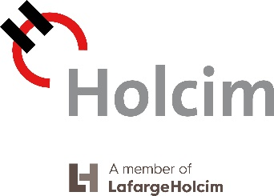
PERSBERICHT
Nijvel, 11 december 2017

Holcim Strong: het ultraperformante cement ideaal voor de winterperiode
Met nieuwe naam en nieuwe verpakking
Vanaf vandaag kunnen professionals uit de bouwsector het cement CEM I 52,5 N van Holcim, fabrikant en verdeler van cement, herontdekken: het wordt voortaan verpakt in een zwarte cementzak, onder de naam Holcim Strong. Zoals de naam doet vermoeden, is het cement erg performant, een welkome eigenschap nu de winter voor de deur staat.
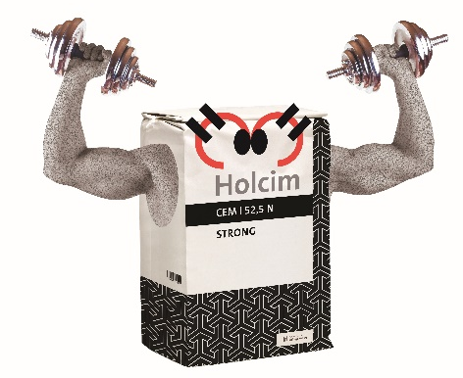
Holcim Strong wordt voortaan verpakt in een zwart-witte plastic cementzak en krijgt een eigen mascotte: een figuur met gespierde armen.
Hij lift met gemak een aantal gewichten de lucht in, wat symbool staat voor de sterkte van het product. “Deze creatie maakt deel uit van de vernieuwde verpakkingen van ons bestaande gamma en de promotie van onze nieuwe producten”, zegt Bart Daneels, Commercieel Directeur Cement & Marketing van Holcim België.
Cement met optimale eigenschappen
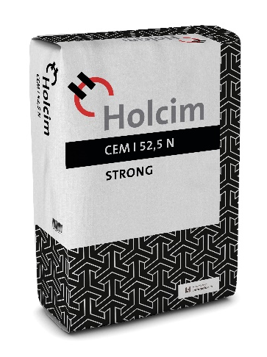
Nu het kouder wordt en de temperaturen onder de 10°C dalen, is het aangewezen om cement met een weerstandklasse van 52,5 te gebruiken, zoals de Holcim Strong zodat het beton of de mortel snel een voldoende druksterkte bereikt. Dankzij het hoge Portland-klinkergehalte van Strong, zijn bovendien snelle bindings- en verhardingsprocessen mogelijk, waardoor werken verrassend snel vooruitgaan.
Wanneer gebruiken?
Tijdens de winter wordt Holcim Strong onder meer gebruikt voor voegen en metselwerk. In de herfst en lente, kan het gecombineerd worden met het Classic cement van Holcim.
Het cement is eveneens in bulk verkrijgbaar voor de betoncentrales. Daarnaast is dit type cement geschikt voor de productie van prefab betonelementen.

